Экскурсия по Тбилиси

Обзорная пешая экскурсия по Тбилиси: любимые Пушкиным серные бани, средневековые улочки, где раскладывали свои товары торговцы со всего мира, собор Сиони и базилика Анчисхати, театр марионеток Резо Габриадзе.
Кафедральный собор «Самеба» («Святая Троица» символ грузинского возрождения, единства и бессмертия.) Он возвышается в центре Тбилиси на вершине горы св. Ильи.
Церковь Метехи (V в.) – красивый и гордый символ Тбилиси. Посещение современного архитектурного шедевра – Моста Мира и парка Рике. Поднявшись вверх по канатке, можно попасть к монументу Мать Грузии. Это - символ радушия грузинского народа в женском обличье, но также и символ воинского настроя, направленный на тех, кто ступает на грузинскую землю с негативным настроем. В 10 минутах ходьбы от монумента можно попасть к крепости Нарикала. Это самый известный и древний памятник Тбилисской старины, горожане зовут ее «душой и сердцем города».

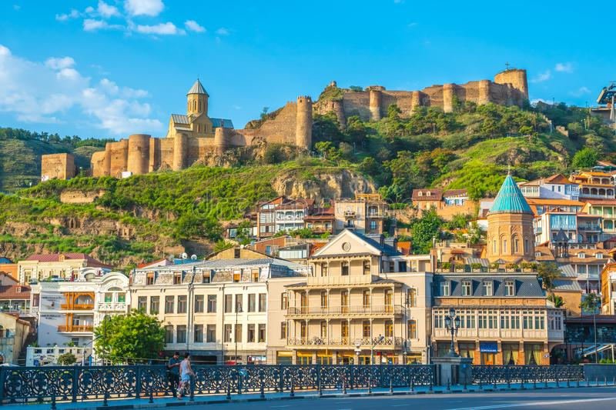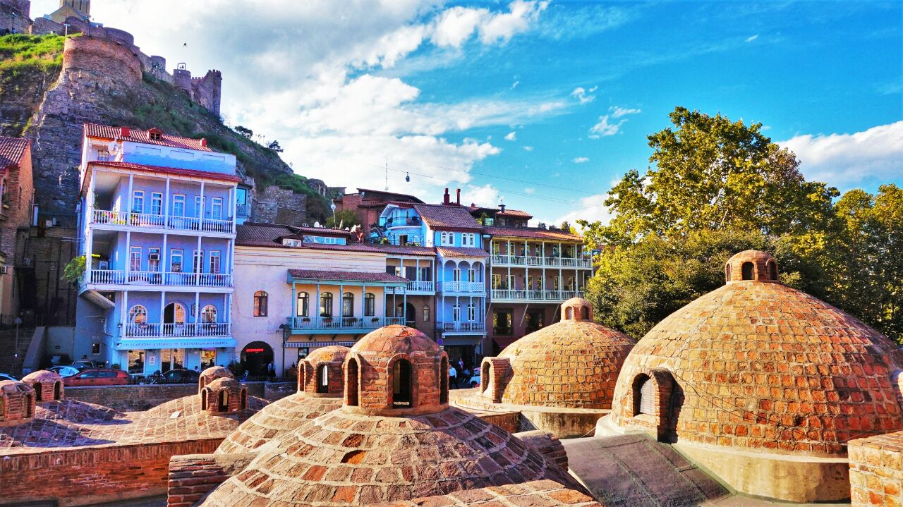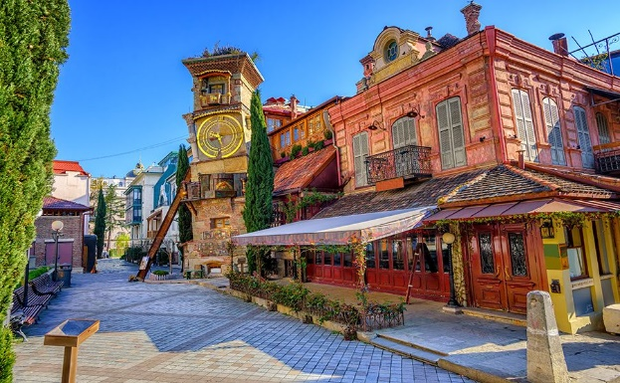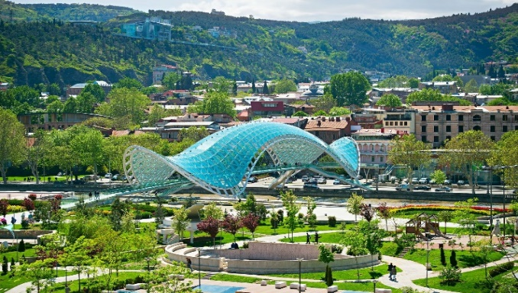

Винный тур по Кахетий с дегустаций вина и Посетим Сигнахи - город любви.

Сегодня Вы узнаете все о родине грузинского виноделия и гостеприимства. На востоке Грузии уютно расположилась Кахетия. По дороге Вас ожидает невероятная дегустация на знаменитом кахетинском заводе вин. Завод Кахетинских Традиционный Вин с дегустацией 8-ми сортов грузинского вина с посещением погребов и винной лаборатории!
Мы остановимся в Сигнахи - городе любви. Этот уютный город прекрасно соединил в себе элементы южно-итальянского и грузинского архитектурных тонкостей. А также Вы увидите крепость Сигнахи, входящую в список самых известных и крупных крепостей Грузии.
Посетим монастырский и епископальный комплекс Святого Георгия - женский монастырь «Бодбе». Тут расположена Базилика Святой Нино, а спустившись в ее чудотворным источникам, можете загадать желание, которое обязательно сбудется (пешая ходьба 30 мин).
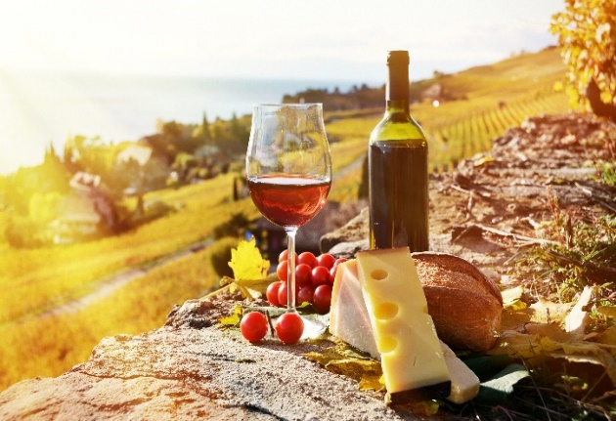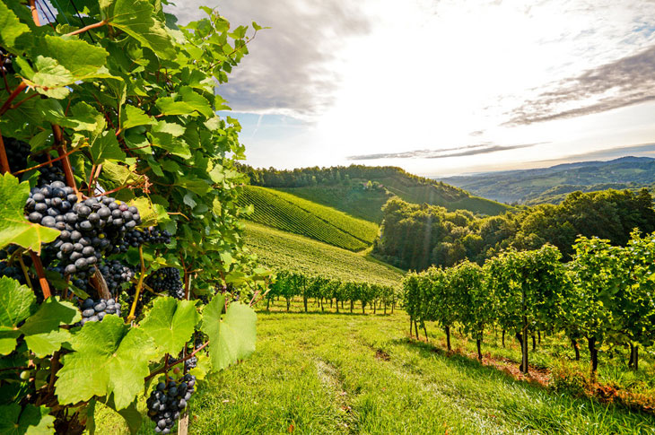
Мастеркласи в гестхаузе - Хинкали, Хачапури и Чурчхела ( дополнительное оплата
15$ на 1 чел).

Экскурсия по Казбеги, с остановкой в Ананури и Гудаури.

Сегодня мы повторим маршрут А.С. Пушкина и по Военно-грузинской дороге поднимемся к крепости и монастырю Ананури, которые красуются на берегу бирюзовых зеркальных вод Жинвальского водохранилища. Увидим два сказочных поселения в горах Кавказа, которые приобрели славу известных горнолыжных курортов Грузии – Гудаури и и главная достопримечательность Гудаури, арка дружбы.
По прибытии в Казбеги вы поднимаетесь к Троицкой церкви Гергети пешком подъем 5.1КМ, под расположенной на высоте 2500-3000 метров над уровнем моря.
Снизу, с берега Терека, Гергетская церковь Святой Троицы выглядит как крошечный осколок былых веков, времен величия человеческого духа.

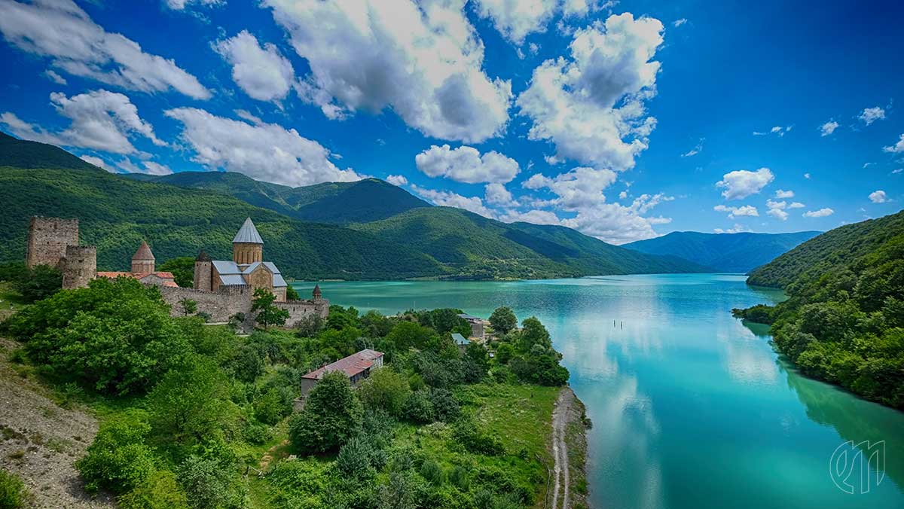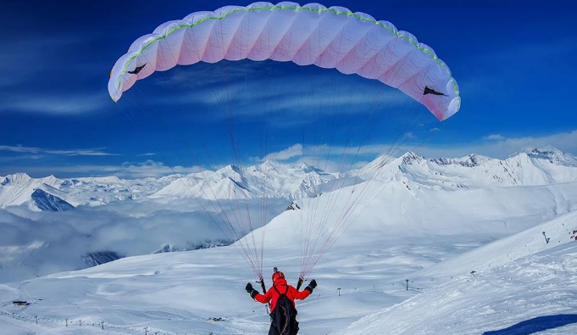
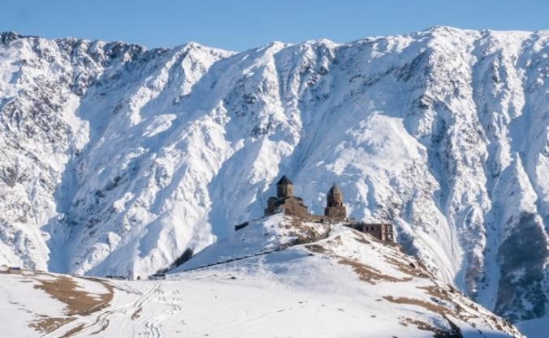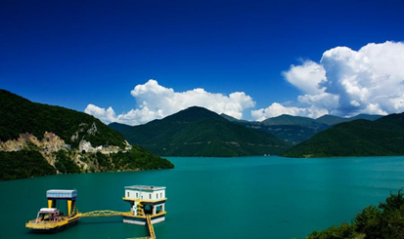

Екстра тур: полет на параплане ( дополнительное оплата 100$, на 1 чел)

Экскурсия по Мцхета.
«Мцхета» – древнейший, город, первая столица Грузии, душа этой удивительной страны. Здесь у Вас будет возможность ознакомиться с:Кафедральным собором «Светицховели» (XI в). Он же, собор 12-ти апостолов. В основании его покоится Хитон Господень. Благодаря этой святыне Мцхета называют «вторым Иерусалимом».
Поднимемся в монастырь Джвари (V в), откуда открывается прекрасная панорама древней столицы (в Иерусалиме есть церковь с таким же названием). По легенде, этот храм был воздвигнут над источавшим благовонное масло (миро) пнём того кедра, под которым молилась просветительница Грузии Святая Нино.
